# **Documentación y Sistemas de Control de Versiones**



**JEROME GAMBOA Y MARCO BATISTA**

**[C.F.G.S - 2º DESARROLLO DE APLICACIONES WEB]**

**[ASIGNATURA: DESPLIEGUE DE APLICACIONES WEB]**

**Documentación y Sistemas de Control de Versiones 1**

1. Introducción y aspectos a documentar 3

Documentación de aplicaciones web 3

Aspectos fundamentales a documentar en una aplicación 3

2. Herramientas para generar documentación 3

2.1 Sphinx 3

2.2 Javadoc 4

2.3 MkDocs 4

3. Instalación, configuración y uso de Doxygen 5

3.1 Explicación de Doxygen 5

3.2 Instalación y Configuración 5

3.3 Uso de Doxygen 6

1. Estructura del Proyecto: 6

2. Comentarios en el código 6

3. Generación de la documentación con Doxygen 7

3.4 Habilitar la generación de PDF en Doxygen 9

➔ Compilar los archivos LaTeX para obtener el PDF usando Overleaf (Online) 10

4. Sistema de control de versiones 11

4.1 Qué es un sistema de control de versiones 11

4.2 Procedimientos básicos de uso 11

4.3 Tipos de sistemas de control de versiones 11

4.4 Git como sistema de control de versiones 11

Instalación y Configuración 11

Uso de GitHub 12

## **1. Introducción y aspectos a documentar**

### **Documentación de aplicaciones web**

La documentación es muy importante en el desarrollo de aplicaciones web porque ayuda a entender cómo funciona el programa, cómo se instala y cómo se usa. También sirve para que otros programadores puedan modificarlo o mejorarlo en el futuro sin problemas.

### **Aspectos fundamentales a documentar en una aplicación**

* **Requisitos del sistema**: Qué herramientas y programas se necesitan para que funcione.
* **Estructura del código**: Explicación de las partes principales del programa.
* **APIs y Endpoints**: Explicación de los servicios disponibles y cómo usarlos.
* **Manual de usuario**: Instrucciones para que cualquier persona pueda usar la aplicación.
* **Proceso de instalación**: Explicación paso a paso de cómo instalar y ejecutar la aplicación.

## **2. Herramientas para generar documentación**

### **2.1 Sphinx**

Sphinx es una herramienta que se usa principalmente para documentar proyectos en Python. Permite crear documentación en diferentes formatos, como HTML o PDF, y organiza la información de forma clara y estructurada.

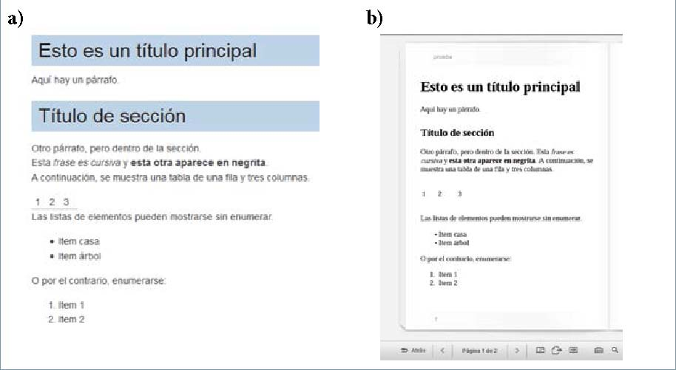

### 

### 

### 

### **2.2 Javadoc**

Javadoc es una herramienta que se centra en proyectos de Java. Se encarga de generar documentación automáticamente a partir de los comentarios que se incluyen en el código fuente.

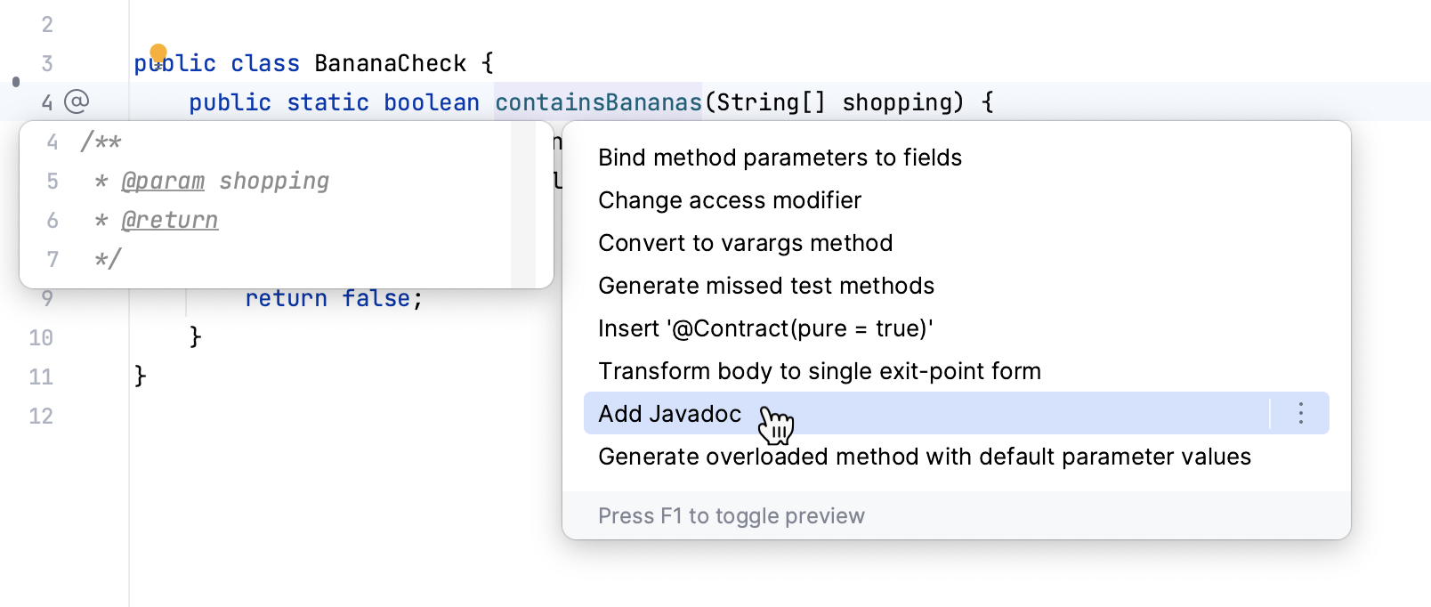

### **2.3 MkDocs**

MkDocs es una herramienta que permite crear documentación para proyectos de manera rápida y sencilla. Usa archivos en formato Markdown y genera páginas web organizadas con la información del proyecto.

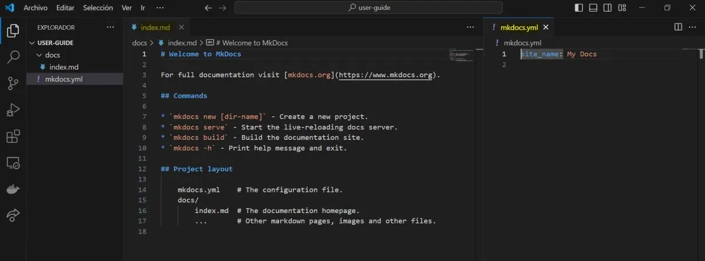

## 

## 

## 

## **3. Instalación, configuración y uso de Doxygen**

### **3.1 Explicación de Doxygen**

Doxygen es una herramienta que se usa para generar documentación de programas escritos en varios lenguajes, como C++, Java y Python. Permite crear documentación en formatos como HTML y PDF, organizando el contenido de manera automática.

### **3.2 Instalación y Configuración**

1. Descargar desde [Doxygen Official Website](https://www.doxygen.nl/download.html).

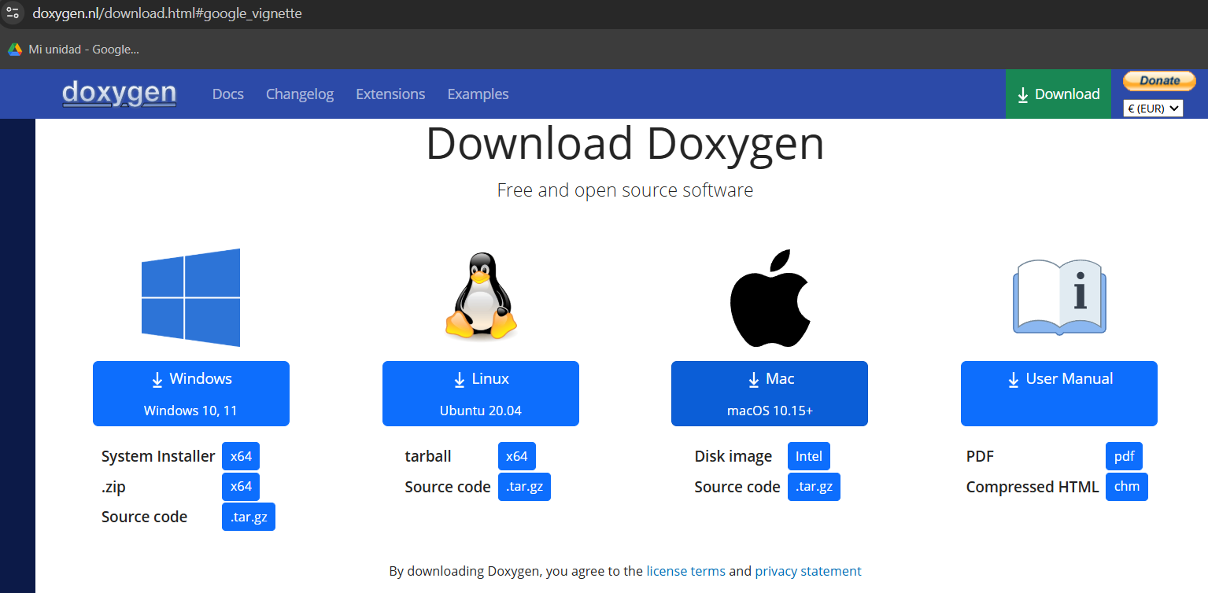

1. Instalar en el sistema operativo correspondiente.

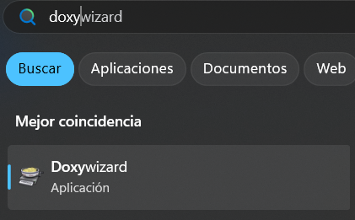

1. Configurar el archivo Doxyfile con las opciones necesarias.

### **3.3 Uso de Doxygen**

Haremos la documentación de un proyecto de Python:

* **Nombre del proyecto**: **Gestor de Tareas**
* **Descripción**: El proyecto simula un gestor de tareas (To-Do List) en el cual se pueden agregar tareas, marcarlas como completadas y mostrar el estado de las tareas.
* **Versión**: **1.0**
* **Ubicación de la documentación**: Carpeta dentro del proyecto.
* **Formato de salida**: **HTML** o **PDF**.

Pasos para la generación de la documentación

#### **Estructura del Proyecto:**

La estructura del proyecto es la siguiente:  
 mi_proyecto/

├── tarea.py

├── gestor.py

└── main.py

* **tarea.py**: Contiene la clase Tarea que representa una tarea individual.
* **gestor.py**: Contiene la clase GestorTareas que gestiona las tareas.
* **main.py**: Archivo principal que ejecuta el gestor de tareas.

#### **Comentarios en el código**

El código fuente está comentado con **docstrings** que describen la funcionalidad de cada clase, método y función. Este formato es compatible con Doxygen para generar la documentación automáticamente.  
Ejemplo de comentario en el código:  
class Tarea:

"""

Representa una tarea dentro del sistema.

:param descripcion: Descripción de la tarea.

:type descripcion: str

:param completada: Estado de la tarea (completada o no).

:type completada: bool

"""

#### **Generación de la documentación con Doxygen**

A continuación se detallan los pasos para configurar y generar la documentación:

1. Crear el archivo Doxyfile. Esto se hace ejecutando el siguiente comando en la terminal dentro de la carpeta del proyecto: doxygen -g

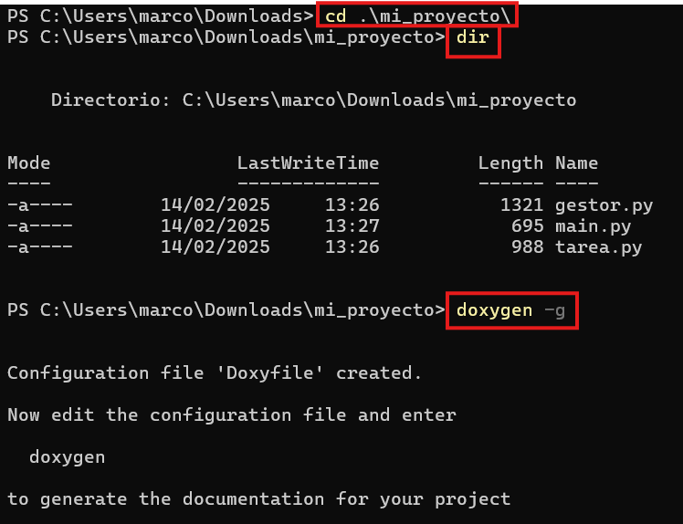

1. Editar el archivo Doxyfile para ajustar la configuración. Asegurarse de que las siguientes líneas estén configuradas correctamente:
   1. **PROJECT_NAME** → PROJECT_NAME = "Gestor de Tareas"

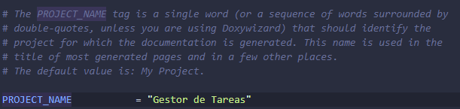

* 1. **OUTPUT_DIRECTORY**: La ubicación donde se guardará la documentación generada. → OUTPUT_DIRECTORY = docs

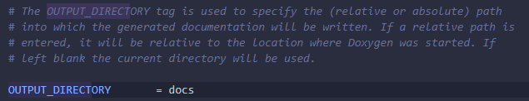

* 1. **FILE_PATTERNS**: Hay que asegurarse de que los archivos .py estén incluidos. → FILE_PATTERNS = *.py
  2. **EXTRACT_ALL**: Configurar esta opción a **YES** para extraer documentación de todo el código. → EXTRACT_ALL = YES

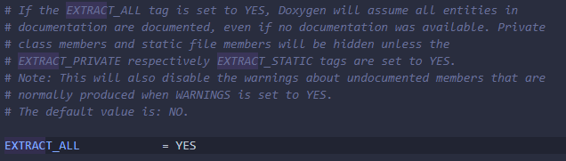

1. Ejecutar Doxygen para generar la documentación.  
   doxygen Doxyfile

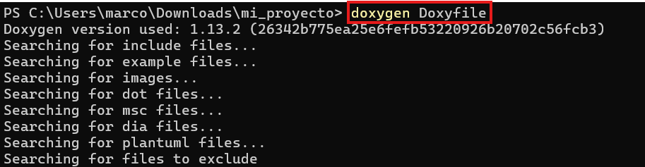

1. Esto creará la documentación en formato **HTML** en una carpeta llamada html.

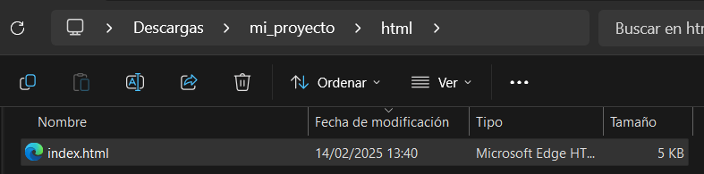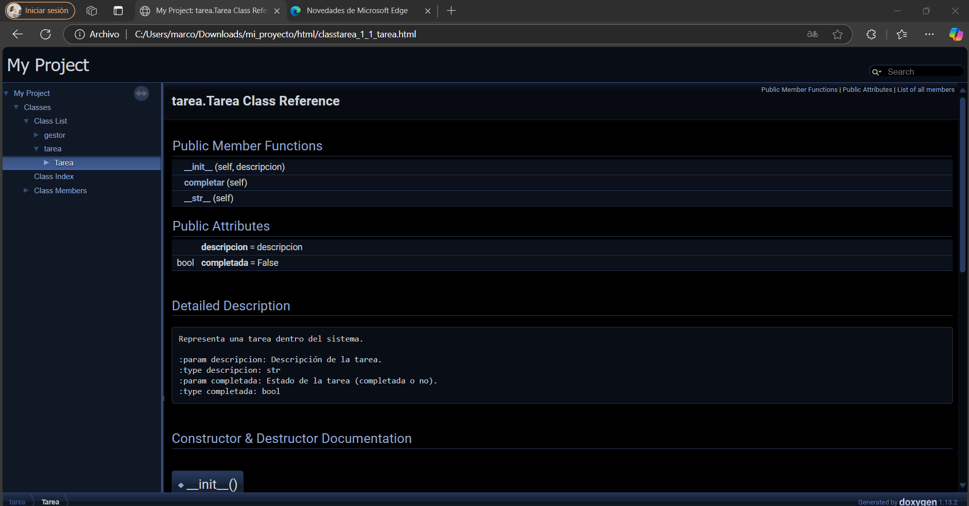

1. **Revisión de la documentación generada**

Se puede abrir la documentación HTML abriendo el archivo index.html en un navegador web. Para el formato **PDF**, la documentación será generada en la carpeta latex, y se debe compilar utilizando una herramienta como **LaTeX**.

### **3.4 Habilitar la generación de PDF en Doxygen**

Antes de generar la documentación en PDF, debemos asegurarnos de que Doxygen esté configurado para crear archivos en formato **LaTeX**. Para ello:

* **Abrir el archivo** Doxyfile y buscar la opción:  
  GENERATE_LATEX = NO
* **Cambiar el valor a** YES, de esta forma:  
  GENERATE_LATEX = YES

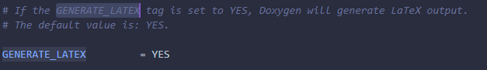

### **Compilar los archivos LaTeX para obtener el PDF** **usando Overleaf (Online)**

Para no instalar más librerías como Latex en mi sistema hemos usado Overleaf donde se puede compilar el archivo refman.tex de forma gratuita:

1. Ir a [Overleaf](https://www.overleaf.com/) y crear una cuenta.
2. Subir la carpeta latex completa a un nuevo proyecto en Overleaf.
3. Abrir el archivo refman.tex y hacer clic en "Recompile".
4. Descargar el PDF generado.

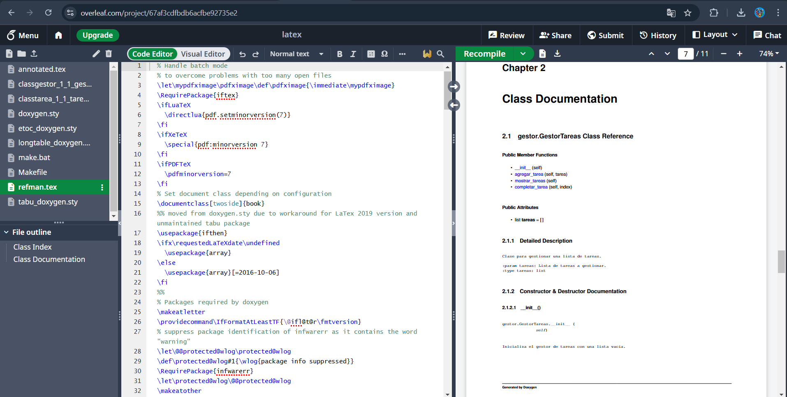

## **4. Sistema de control de versiones**

### **4.1 Qué es un sistema de control de versiones**

Un sistema de control de versiones es una herramienta que nos permite guardar los cambios que hacemos en el código de un programa. Esto nos permite trabajar en equipo sin miedo a perder información y a recuperar versiones anteriores si es necesario, teniendo así una mayor eficiencia.

### **4.2 Procedimientos básicos de uso**

* **Commit**: Guardar cambios en el historial del proyecto.
* **Push**: Enviar cambios al repositorio en la nube.
* **Pull**: Descargar cambios del repositorio remoto.
* **Branching**: Crear ramas para trabajar en diferentes funciones sin afectar el código principal.

### **4.3 Tipos de sistemas de control de versiones**

* **Centralizados**: Un solo servidor guarda el código y todos los programadores trabajan conectados a él (Ejemplo: SVN).
* **Distribuidos**: Cada programador tiene una copia completa del código y puede trabajar sin estar siempre conectado (Ejemplo: Git).

### **4.4 Git como sistema de control de versiones**

Git es una de las herramientas más usadas para el control de versiones porque permite trabajar de forma eficiente y colaborativa.

#### **Instalación y Configuración**

1. Descargamos el programa desde [Git Official Website](https://git-scm.com/).
2. Instalamos en el sistema operativo.

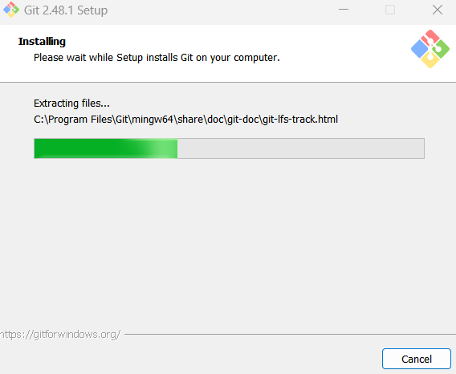

Configurar usuario y correo (como lo estamos haciendo en mi portatil todo lo pongo en mi nombre):

git config --global user.name "Tu Nombre"

git config --global user.email "tuemail@example.com"

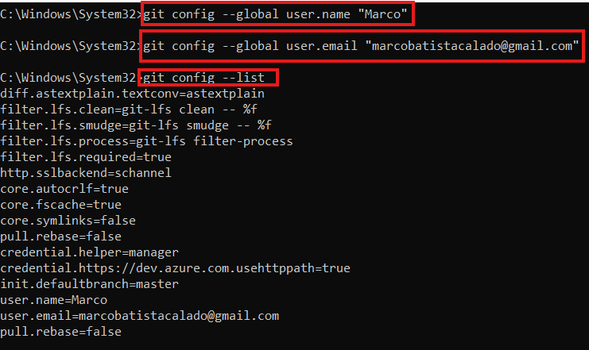

#### **Uso de GitHub**

1. Crear una cuenta en [GitHub](https://github.com/).
2. Crear un nuevo repositorio para el proyecto.

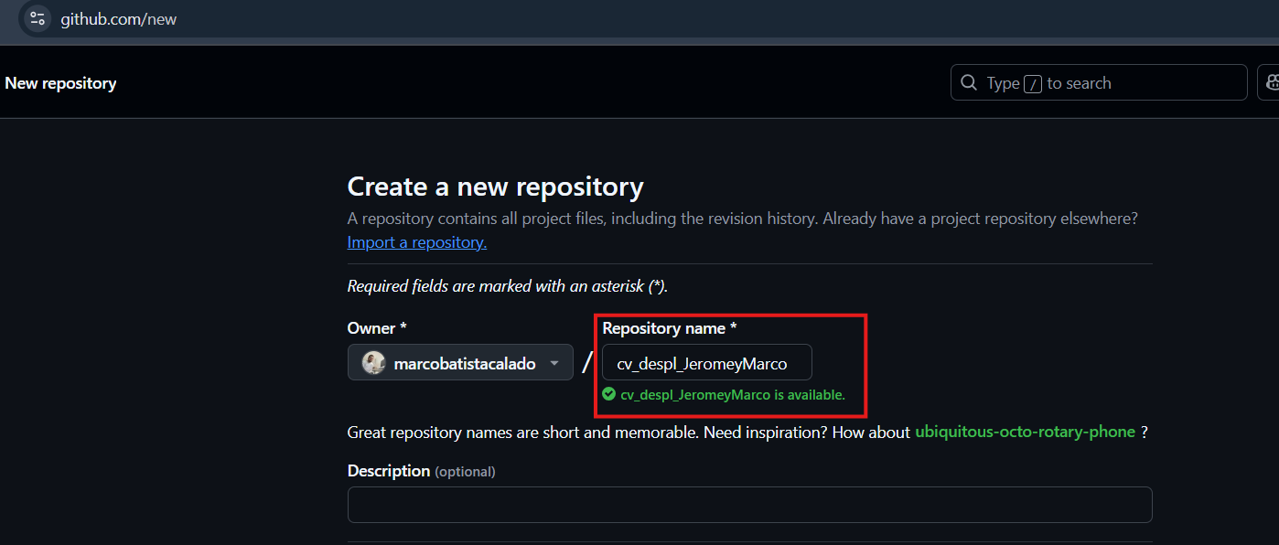

Clonar el repositorio creado con el siguiente comando:  
 git clone https://github.com/usuario/repositorio.git

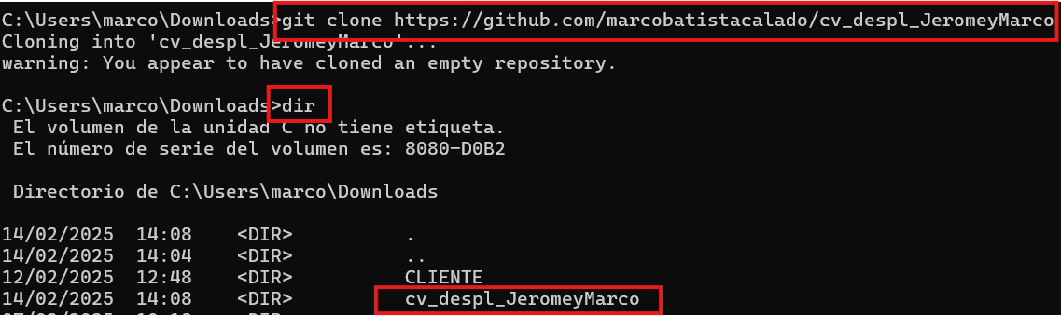

Agregar archivos o haz modificaciones y hacer el commit:  
 git add .

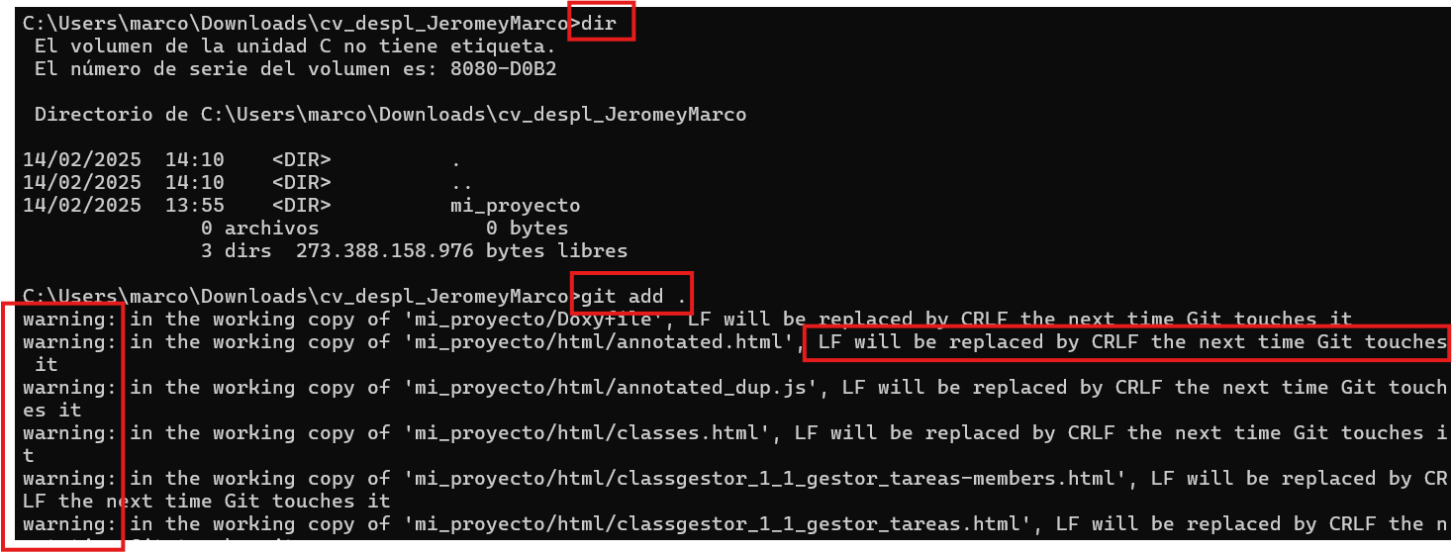

Si te salen mensajes de advertencia que ves (LF will be replaced by CRLF) ocurren porque Git está detectando diferencias en los saltos de línea entre Linux (LF) y Windows (CRLF). No es un error crítico, pero para evitar estos avisos, puedes cambiar la configuración de Git para que maneje los saltos de línea de forma consistente

git config --global core.autocrlf true



git commit -m "Primer commit"

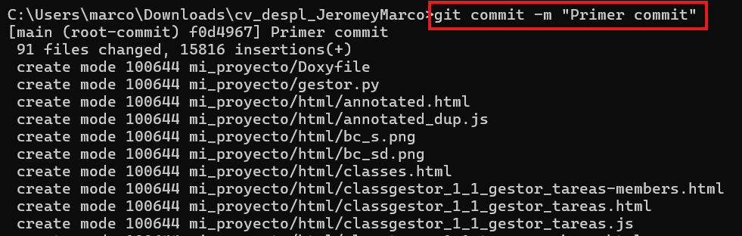

git push origin main

